Comunicato stampa

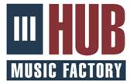

*PRESENTA*

**ROCK IN IDRO 2014:**

**venerdì 30 e sabato 31 maggio - domenica 1 e lunedì 2 giugno**

**Arena Joe Strummer – Parco Nord Bologna**

**4 giorni di grande musica con una line up stellare!**

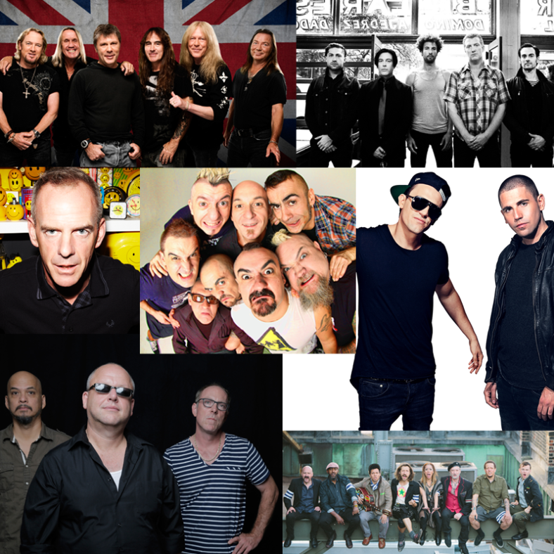

**IRON MAIDEN – QUEENS OF THE STONE AGE – FATBOY SLIM – THE POGUES - DIMITRI VEGAS & LIKE MIKE - SKA-P – PIXIES - ALTER BRIDGE – GOGOL BORDELLO – BIFFY CLYRO - MAXIM (THE PRODIGY)DJ SET- MANIC STREET PREACHERS - MILLENCOLIN – PENNYWISE - OPETH - MILES KANE – YOU ME AT SIX – THE FRATELLIS- THE BRIAN JONESTOWN MASSACRE - WE ARE SCIENTISTS – BLACK STONE CHERRY– SNUFF – RUSSKAJA - HAWK EYES – SKILLET- EXTREMA - SYDNEY KEBOSH - DEAD HEADZ + TFJ - DECIBEL SOUND SYSTEM**

Torna rinnovato e più in forma che mai, dopo un anno di riposo, il Festival Rock italiano per eccellenza: **Rock In Idro**. Una nuova città, Bologna, ed una nuova location, l’Arena Joe Strummer e 30 artisti che si alterneranno sul palco. **Rock In Idro** abbandona quest’anno Milano per spostarsi nel capoluogo emiliano dove amplia il proprio raggio d’azione offrendo generi musicali mai proposti prima. Un nuovo format che lo rende un Festival unico nel panorama italiano proponendosi in una veste sempre più internazionale.

Le quattro serate saranno così suddivise: il 30 maggio sarà la serata dedicata alla musica elettronica con live set di grandi artisti internazionali come **Fatboy Slim,** in uscita con il nuovo disco inoccasione dei mondiali di calcio in Brasile**,** e **Dimitri Vegas & Like Mike** e che vedrà la sua conclusione all’Estragon con il Dj set di **Maxim dei Prodigy e Decibel Sound System.** Prima diloro, sempre all’Arena Joe Strummer si alterneranno alla console **Sydney Kebosh,** **Dead Headz + TFJ.**

Il 31 maggio sarà la volta del punk rock con ritorno dei grandi **Pogues**, accompagnati dagli **Ska-P** e dai **Gogol Bordello** entrambi reduci da un tour estivo in Italia di grande successo**,** preceduti da **Millencolin, Pennywise, You Me At Six, Snuff e Russkaja.** Domenica 1 giugno si passerà al metal con il concerto dei leggendari **Iron Maiden** per l’unica loro dataitaliana della prossima estate. Oltre agli Iron Maiden quella giornata vedrà alternarsi sul palco **Alter Bridge, Opeth, Black Stone Cherry, Extrema, Hawk Eyes** e **Skillet.**

Il Festival si concluderà lunedì 2 giugno con il gran finale dedicato all’indie alternative dei **Queens of The Stone Age** che insieme ai **Pixies,** reduci dall’uscita di un nuovo cd in studio dopo 23 anni e che si esibiranno a Rock In Idro per l’unica data italiana del loro tour, a **Biffy Clyro, Manic Street Preachers**, che usciranno con il nuovo disco durante i giorni del Festival, **Miles Kane, The Fratelli, Brian Jonestown Massacre e We Are Scientists,** ci regaleranno un’altra giornata di grandissima musica!

**Per info:** [www.rockinidro.com](http://www.rockinidro.com)

Materiale riservato ad uso esclusivo della stampa disponibile su: <http://www.rockinidro.com/press/>

**DETTAGLI GIORNATE E BIGLIETTI:**

**DAY1** - Venerdì 30 maggio – **FATBOY SLIM** – **DIMITRI VEGAS & LIKE MIKE – SYDNEY KEBOSH –** **DEAD HEADZ + TFJ**

Ingresso 30 € + ddp

**Afterparty** con **MAXIM (THE PRODIGY) DJ SET** + **DECIBEL SOUND SYSTEM** presso Estragon Club, Bologna

Ingresso 10 € + ddp (per i possessori del biglietto della prima giornata di festival)  
Ingresso 20 € + ddp

**DAY 2 - Sabato 31 maggio** – **THE POGUES - SKA-P - GOGOL BORDELLO – MILLENCOLIN- PENNYWISE - YOU ME AT SIX - SNUFF - RUSSKAJA**

Ingresso 40 € + ddp

**DAY3 – Domenica 1 giugno** – **IRON MAIDEN - ALTER BRIDGE – OPETH - BLACK STONE CHERRY - EXTREMA - HAWK EYES - SKILLET**

Ingresso 65 € + ddp – Pit package 20 € + ddp

**DAY 4 – Lunedì 2 giugno – QUEENS OF THE STONE AGE - PIXIES - BIFFY CLYRO –**

**MANIC STREET PREACHERS** - **MILES KANE – THE FRATELLIS- BRIAN JONESTOWN MASSACRE -WE ARE SCIENTISTS**

Ingresso 50 € + ddp

**ABBONAMENTI ROCK IN IDRO 2014:**

**Abbonamento Day 1 + Day 2**: € 60.00 + ddp

**Abbonamento Day 1 + Day 3**: € 85.00 + ddp

**Abbonamento Day 1 + Day 4**: € 70.00 + ddp

**Abbonamento Day 2 + Day 3:** € 95.00 + ddp

**Abbonamento Day 2 + Day 4:** € 80.00 + ddp

**Abbonamento Day 3 + Day 4**: € 105.00 + ddp

**Abbonamento Day 1 + Day 2 + Day 3**: € 115.00 + ddp

**Abbonamento Day 1 + Day 2 + Day 4**: € 100.00 + ddp

**Abbonamento Day 1 + Day 3 + Day 4:** € 125.00 + ddp

**Abbonamento Day 2 + Day 3 + Day 4:** € 135.00 + ddp

**Abbonamento Festival (Day 1 + Day 2 + Day 3 + Day 4):** € 150.00 + ddp

Saranno disponibili pacchetti con facilities, gadget ed ospitalità in vendita separatamente.

Tutti i dettagli verranno resi noti a breve su [www.rockinidro.com](http://www.rockinidro.com)

**Ufficio Stampa Rock In Idro 2014:**

Antonella Marautti per Welldone Promotion

Tel. 02-54020213 - Email: [antonella.marautti@welldonepromotion.com](mailto:antonella.marautti@welldonepromotion.com)

**Ufficio stampa Hub Music Factory**

Gianluigi Riva

[promo@hubmusicfactory.com](mailto:promo@hubmusicfactory.com)

Tel. +39.0258118803

[www.hubmusicfactory.com](http://www.hubmusicfactory.com/)

[www.rockinidro.com](http://www.rockinidro.com)